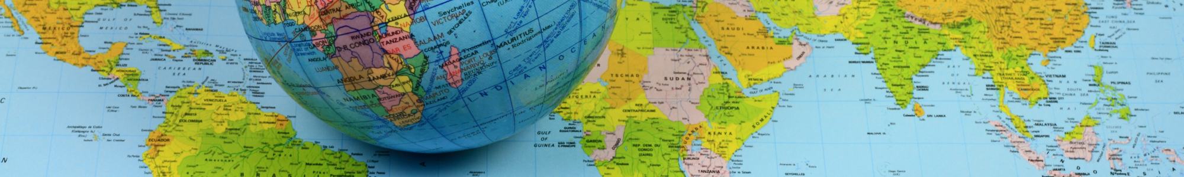


Infosessions: Bilaterale Austauschprogramme im Übersee-Bereich

Du möchtest während deines Studiums einen außereuropäischen Auslandsaufenthalt planen? Wir bieten dir umfassende Informationen über die verschiedenen Möglichkeiten und beantworten deine Fragen rund um das Thema Auslandsaufenthalt. Die aktuellen Bewerbungsfristen für ein Auslandssemester, sowie die Informationen zu den verfügbaren Restplätzen für das Sommersemester 2026, findest du auch auf unserer Homepage.

BBB-Sessions im Sommersemester 2025:
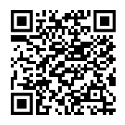
29/04/2025 um 18:00 Uhr Online-Infoveranstaltung (über BBB)

14/05/2025 um 18:00 Uhr Online-Infoveranstaltung (über BBB)

27/05/2025 um 18:00 Uhr Online-Infoveranstaltung (über BBB)

Veranstaltungs-Link: https://webconf.hrz.uni-marburg.de/n/rooms/efm-i1z-hqm-fpk

Tipp für alle, die sich für ein Auslandssemester interessieren: Der Uni-Podcast bietet spannende Einblicke in den gesamten Prozess – von der Bewerbung bis hin zur Ankunft an der Gasthochschule. Besonders empfehlen wir die Folgen zum Auslandsaufenthalt, in denen Studierende ihre persönlichen Erfahrungen teilen und wertvolle Tipps geben. Hör unbedingt rein und lass dich inspirieren!
Für weitere Fragen oder Informationen erreichst du uns unter: studiumweltweit@verwaltung.uni-marburg.de
https://www.uni-marburg.de/de/international/kontakt/ansprechpersonen

